Nəqliyyat Nazirliyinin balansında olan ümumi istifadə edilən avtomobil yollarının təhkim və mühafizə zolağında müvafiq işlərin görülməsinə razılıq verilməsi üçün müraciətin və sənədlərin qəbulu
Bu xidmət vasitəsilə Nəqliyyat Nazirliyinin balansında olan ümumi istifadə edilən avtomobil yollarının təhkim və mühafizə zolağında müvafiq işlərin görülməsinə razılıq verilməsi üçün müraciət və sənədlərin qəbulu mümkündü. Elektron xidmətdən istifadə etmək üçün https://www.e-gov.az – “Elektron Hökümət” portalına daxil olaraq Nəqliyyat Nazirliyi tərəfindən təqdim olunan elektron xidmətlər siyahasından “Nəqliyyat Nazirliyinin balansında olan ümumi istifadə edilən avtomobil yollarının təhkim və mühafizə zolağında müvafiq işlərin görülməsinə razılıq verilməsi üçün müraciətin və sənədlərin qəbulu” elektron xidmətini seçmək lazımdır. (Şək:1)
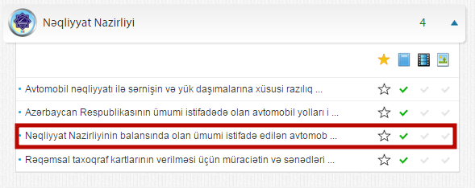
Şəkil:1
Elektron xidmətə daxil olduqdan sonra açılan pəncərədə istifadəçi fiziki və ya hüquqi şəxs olması barədə məlumat daxil etməlidir.(Şək:2)
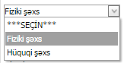
Şəkil:2
İstifadəçi fiziki şəxs olduqda sistem özü istifadəçi haqqında məlumatları əks etdirir, istifadəçi yalnız telefon nömrəsi və elektron poçt barədə məlumatları daxil etməlidir. (Şək:3)

Şəkil:3

İstifadəçi hüquqi şəxs olduqda ad, soyad, vəzifə, elektron poçt, ünvan, VEÖN, telefon nömrəsi, qeydiyyat tarixi, təşkilatın hüquqi adı barədə məlumat daxil edilməlidir. (Şək:4)
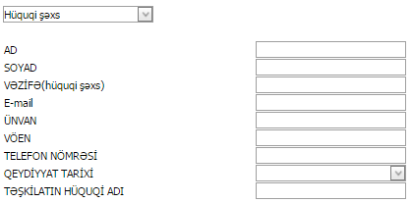
Şəkil:4

Növbəti mərhələdə istifadəçi avtomobil yolunun adı və istiqaməti göstərilməklə sahənin sxemini və ya texniki planını, kommunikasiyaların yerləşdirilməsi ilə bağlı trassanı, torpaq sahəsinin seçilməsi haqda sərəncamı, torpaq sahəsinin verilməsi haqda yerli özünüidarəetmə orqanlarının qərarını, aidiyyatı kommunikasiya sahibi tərəfindən verilmiş texniki şərti, gələcəkdə tikilməsi nəzərdə tutulan obyektin sxemini“Browse” düyməsindən istifadə etməklə yükləməlidir. (Şək:5)

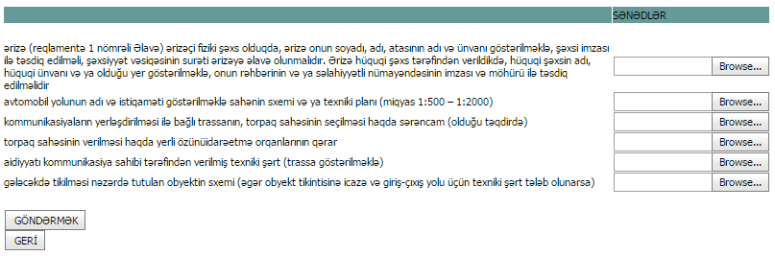
Şəkil:5
Sonda istifadəçi “Göndərmək” düyməsindən istifadə etməklə yaradılmış elektron müraciəti Nəqliyyat Nazirliyinin müvafiq qeydiyyat orqanına göndərmiş olacaq.

